**AMIC**

Manual de Usuario

**Índice**

**Introducción Página**

**Requerimientos Página**

**A. Ingresar datos. Página**

**a. Funciones: Página**

**i. Recta de mínimos cuadrados Página**

* **Graficar la nube de puntos junto al polinomio**

**ii. Parábola de mínimos cuadrados Página**

* **Graficar la nube de puntos junto al polinomio**

**iii. Aproximación Exponencial Página**

* **Graficar la nube de puntos junto al polinomio**

**iv. Aproximación Potencial. Página**

* **Graficar la nube de puntos junto al polinomio**

**v. Aproximación Hipérbola. Página**

* **Graficar la nube de puntos junto al polinomio**

**B. Comparar aproximaciones. Página**

**C. Salir.**

**Introducción**

Este manual le enseñará a utilizar el producto **AMIC** (*Aproximación por Mínimos Cuadrados)*, como parte del trabajo práctico de Matemática Superior.

AMIC es un programa desarrollado en GNU Octave que le permitirá Aproximar mediante Recta, Parábola, Exponencial, Potencial e Hipérbola; y la posibilidad de graficar dicha información.

**Requerimientos**

Para poder correr el programa será necesario tener instalado GNU Octave.

**Primeros pasos**

Para comenzar, se debe abrir y ejecutar el archivo *gui.m* en Octave:

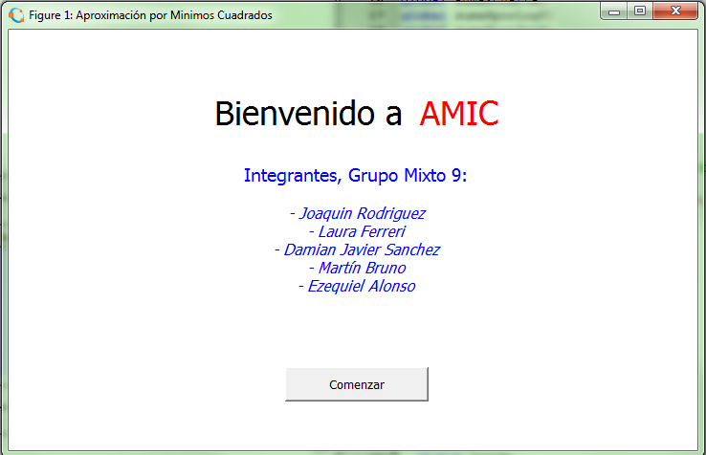

1. **Ingresar Conjunto de Puntos**

Para comenzar a utilizar AMIC, se debe acceder al menú desplegable *Ingresar->Conjunto de Puntos*, donde se podrá ingresar un nuevo conjunto de puntos:

En ningún caso está permitido ingresar caracteres que no sean números.

Ingresar la cantidad de puntos a ingresar:

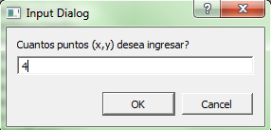

Luego de presionar OK, se abrirá una ventana para cargar los puntos Xi:

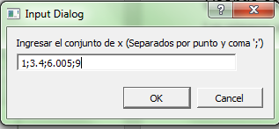

Luego Presionar OK para continuar la carga del conjunto de puntos Yi:

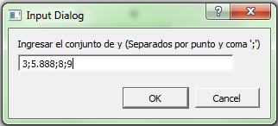

Presionar Ok para Continuar.

*Se da la posibilidad de ingresar la cantidad de decimales con lo que se desee trabajar en las aproximaciones:*

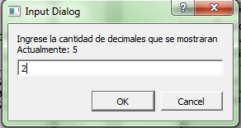

Presionar Ok para Continuar.

Luego de esto podremos empezar a utilizar las aproximaciones ó desde el menú Ingresar tendremos la posibilidad de ingresar un nuevo Set de Datos (nuevo conjunto de puntos).

1. **Funciones:**

*Dicho Menú nos dará la posibilidad de seleccionar el método de aproximación.*

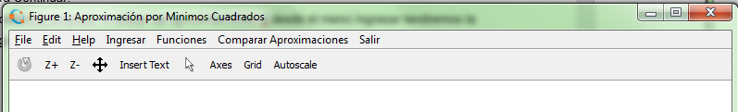

*Luego dirigirse a Funciones->Aproximar mediante: y hacer clic izquierdo, con lo cual se abrirá una nueva ventana con las siguientes opciones de menús:*

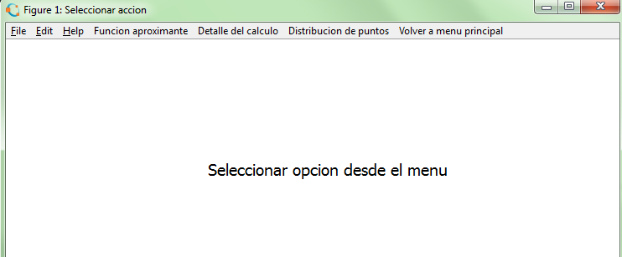

**A continuación presionaremos cada uno de los botones de menús para evidenciar el comportamiento según el método seleccionado.**

* **i. Recta de mínimos cuadrados: 𝑦 = 𝑎𝑥 + 𝑏**

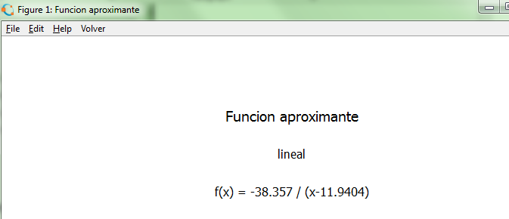

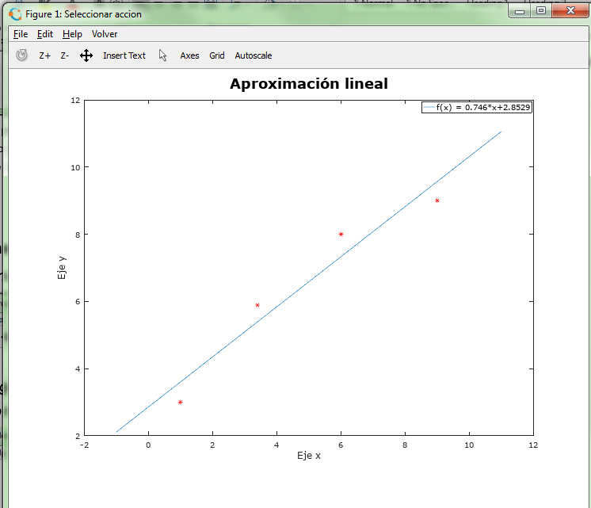

* **ii. Parábola de mínimos cuadrados: 𝑦 = 𝑎𝑥2 + 𝑏𝑥 + 𝑐**

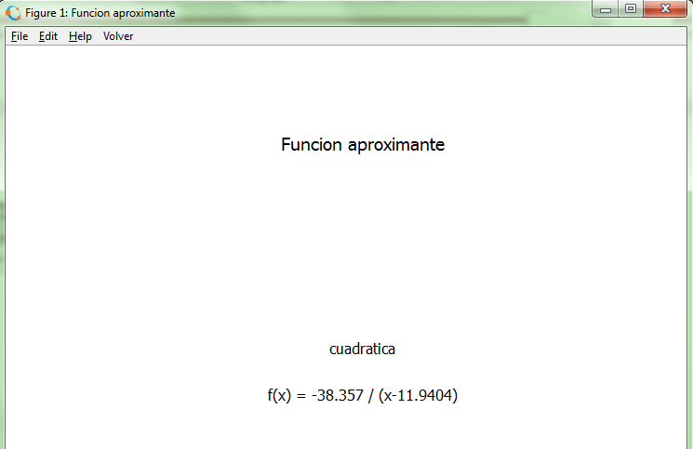

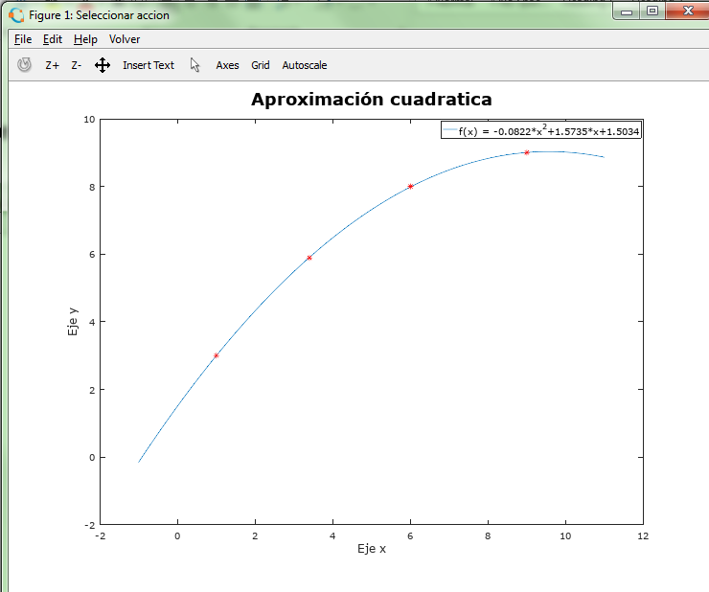

* **iii. Aproximación Exponencial: 𝑦 = 𝑏𝑒𝑎𝑥**

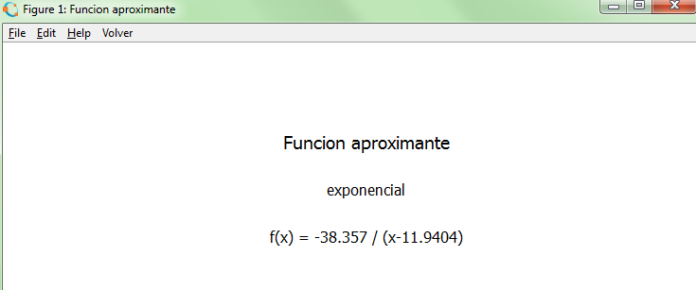

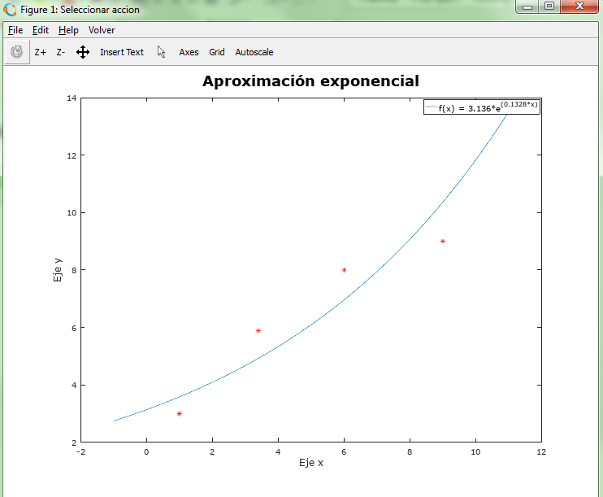

* **iv. Aproximación Potencial: 𝑦 = 𝑏𝑥𝑎**

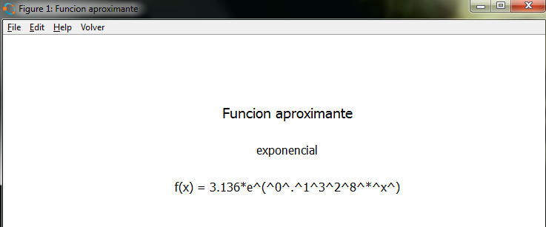

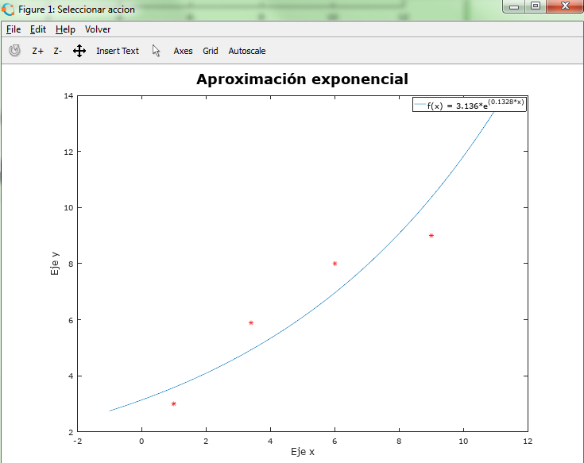

* **v. Aproximación Hipérbola 𝑦 = 𝑎 𝑥+𝑏**

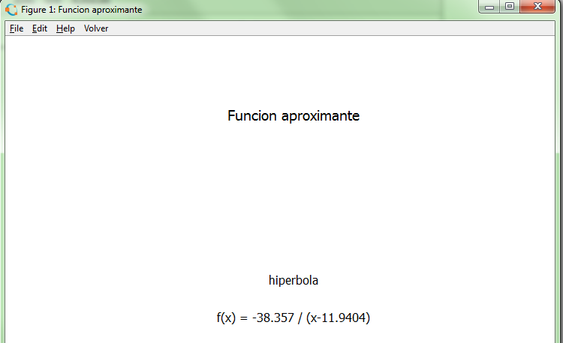

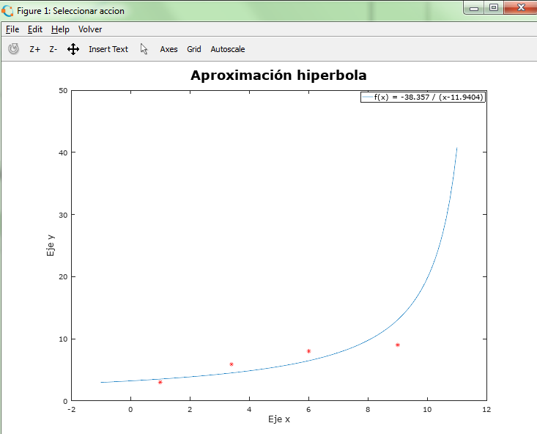

**B. Comparar Aproximaciones:**

